
……………………. İLKÖĞRETİM OKULU
YIL: 2009–2010 DERS: FEN ve TEKNOLOJİ DÖNEM: 1 YAZILI: 2
ADI:………………………………… SOYADI: ………………………………………. SINIF: 8-…NO:………. NOTU:……..

Fen ve Teknoloji

A. Aşağıdaki doğru yanlış sorularını parantez içerisine doğru ise “D”, yanlış ise “Y” yazarak cevaplayınız. (2x10= 20puan)
- ( ) Doğal seçilim sonucunda, ortama uyum sağlayamayan canlılar yok olur ve böylece doğadaki canlı sayısı dengelenir.
- ( ) Lamarck Evrim ile ilgili ‘Bir organı kullanma ve kullanmama prensibi ile kazanılan özellikler kalıtsaldır.’ tezini ortaya atmıştır.
- ( ) Sıvıların cisimlere uyguladıkları kaldırma kuvveti her zaman aynı büyüklüktedir.
- ( ) Sıvının yoğunluğu arttıkça uyguladığı kaldırma kuvveti de azalır.
- ( ) Cismin yoğunluğu sıvının yoğunluğuna eşit olursa cisim sıvı içinde askıda kalır.
- ( ) Cismin sıvı içine batan kısmı arttıkça uygulanan kaldırma kuvveti de artar.
- ( ) Tek ayağı üzerinde duran çocuk, iki ayağı üzerinde durursa semine yapmış olduğu basınç artar.
- ( ) Sıvılar, içinde bulundukları kabın sadece tabanına basınç uygular.
- ( ) Kapalı kaplardaki gaz basıncı Manometre denilen aletler kullanılır.
- ( ) Gazlar içerisinde bulundukları kabın bütün yüzeylerine basınç uygular.

B. Aşağıda verilen özelliklerin altına mutasyon, modifikasyon ve adaptasyon kavramlarından doğru olanı yazalım. (4x4=16)

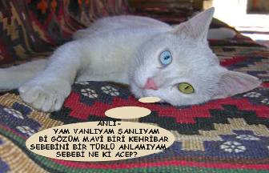
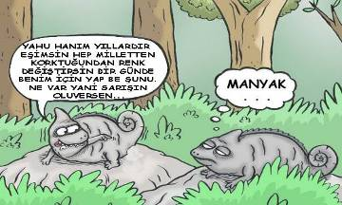

…………………………… ………………………
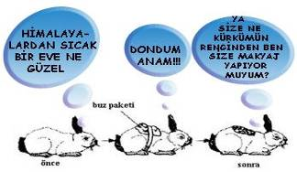
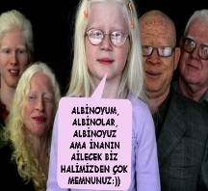

.......................................... …………………….

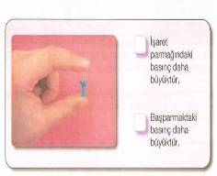
C)Doğru olan seçeneğin kutucuğuna ÇARPI (X) işareti koyunuz. (6puan)
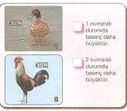
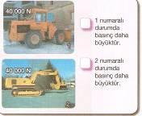

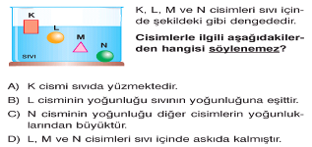
D. Aşağıdaki çoktan seçmeli soruları cevaplayınız. (5’er puan)

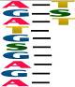
1. Mahmut yandaki DNA zincirinde eksik olan organik bazları yazarak tamamlıyor.
hangi organik bazı en çok yazmıştır?

A) Timin B) Sitozin
C) Adenin D) Guanin

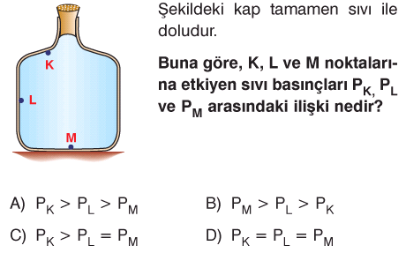
2.

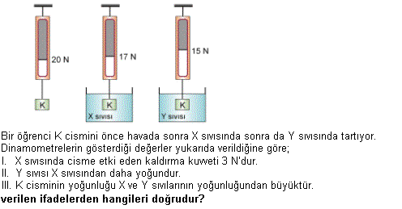

3.


A) I, II ve III B) I ve III C) II ve III D) I ve II

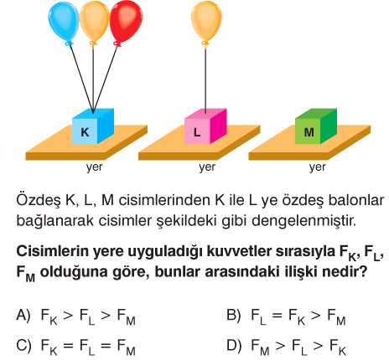
4.

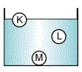
5. K, L ve M cisimlerinin sıvı içerisindeki denge durumları şekildeki gibidir. Buna göre yoğunluklarını büyükten küçüğe doğru sıralaması hangi seçenekte doğru olarak verilmiştir?
A) K > L > M B) M > L > K
C) L > M > K D) M > K > L
6.

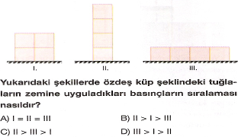
7.

8. Aşağıda gösterilen üreme çeşitlerinden hangisi mayoz bölünme sonucu olmuştur?
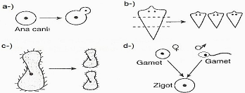
E-Aşağıdaki boşlukları uygun şekilde doldurunuz. (8puan)
Kaldırma ,Yükseklik Basınç , Batar , Yüzer , Newton , Toriçelli , Yoğunluk , Barometre , Modifikasyon , Mutasyon
1) Birim yüzeye dik olarak etkiyen kuvvete ........................ denir.
2) Sıvılar içinde bulunan cisimlere yukarı doğru uygulanan kuvvete………………………………… kuvveti denir.
3) Cismin öz kütlesi sıvının öz kütlesinden büyük ise cisim …………………………..
4) Açık hava basıncı ……………… denilen aletle çlçülür.
5) Sıvı basıncı ……………………..ve …………..…ile doğru orantılıdır.
6. Bukalemunun renk değiştirmesi …………………… dur.
7. Açık hava basıncını ilk kez İtalyan bilgin ………..…….. ölçmüştür.

M.COSKUN
…………………….
Fen ve Teknoloji Öğretmeni

